Sąskaitų, priminimo pažymų, TARPUSAVIO ATSISKAITYMO suderinimo aktų, Vienodo turinio laiškų, pranešimų spausdinimO ir pristatymo ADRESATAMS organizavimas

Techninė specifikacijA

Perkantysis subjektas – AB „Klaipėdos energija“. Danės g. 8, LT- 92109 Klaipėda.
Paslaugos tiekėjas – juridinis asmuo, atliekantis sąskaitų, priminimo pažymų, suderinimo aktų ir vienodo turinio laiškų, pranešimų spausdinimo ir pristatymo organizavimo paslaugas.

- Reikalavimai duomenų pateikimui ir apdorojimui:
  - Sąskaitos su privaloma informacija vartotojams spausdinimui bus pateikiamos PDF formatu (PDFX3 standartas), versija 1.3 (Acrobat 4.x) arba žemesnė (pavyzdys nurodytas priede Nr. 1);
  - Priminimo pažymos vartotojams spausdinimui bus pateikiamos PDF formatu (PDFX3 standartas), versija 1.3 (Acrobat 4.x) arba žemesnė (pavyzdys nurodytas priede Nr. 2);
  - Tarpusavio atsiskaitymo suderinimo aktai vartotojams spausdinimui bus pateikiami PDF formatu (PDFX3 standartas), versija 1.3 (Acrobat 4.x) arba žemesnė (pavyzdys nurodytas priede Nr. 3);
  - Dokumentai nurodyti prieduose Nr. 1, 2, 3 pateikiami su indeksų bylomis. Duomenų indekso bylos formatas nurodytas priede Nr. 7;
  - PDF formatu suformuotoje kiekvienoje duomenų byloje bus iki 2500 vnt. sąskaitų ar priminimo pažymų ar tarpusavio atsiskaitymo suderinimo aktų.
  - Pagal Perkančiojo subjekto poreikį, vienodo turinio laiškai, pranešimai gali būti spausdinami Paslaugos tiekėjo arba iš anksto pateikiami Perkančiojo subjekto;
  - Perkantysis subjektas duomenis paslaugos tiekėjui perduos FTP kanalu ir apie duomenų pateikimą praneša sutartu el. paštu. Duomenų bylų vardai nurodyti priede Nr. 6;
  - Paslaugos tiekėjas apie kiekvieną duomenų siuntos sėkmingą priėmimą privalo informuoti Perkantį subjektą fiksuotu el. pašto adresu. Patvirtinime turi būti nurodyti teisingai identifikuoti ir priimti Perkančiojo subjekto siųsti duomenys;
  - Paslaugų tiekėjas per vieną darbo dieną privalo informuoti Perkantį subjektą apie aptiktas klaidas duomenų pateikime ir leisti Perkančiajam subjektui pateikti naujus;
- Reikalavimai dokumentų spausdinimui ir jų paruošimui siųsti:
  - Dokumentai spausdinami vienpusiu arba dvipusiu spausdinimu pagal Perkančiojo subjekto poreikį;
  - Dokumentai spausdinami ant A4 dydžio baltų popieriaus lapų, juoda spalva;
  - Sąskaitos su privaloma informacija vartotojams spausdinamos dvipusiu spausdinimu ir vokuojamos. Standartinis lapų kiekis – 2 vnt. (maksimalus lapų kiekis – 4 vnt.);
  - Priminimo pažymos vartotojams, jei kelių lapų – siunčiama voke, jei vieno lapo – gali būti siunčiama be voko užklijuotos, apsaugant turinį; Standartinis lapų kiekis – 1 vnt.;
  - Tarpusavio atsiskaitymo suderinimo aktai spausdinami 2 egzemplioriais ir siunčiami viename voke. Standartinis lapų kiekis – 2 vnt.;
  - Pagal Perkančiojo subjekto poreikį, vienodo turinio laiškai, pranešimai gali būti dedami į C5 vokus su kitais dokumentais (sąskaitomis, priminimo pažymomis, tarpusavio atsiskaitymo suderinimo aktais) ar atskirai. Atskirai dedami pagal Perkančiojo subjekto pridedamą gavėjų sąrašą su adresais;
  - Adreso langelio išmatavimai ant dokumentų (sąskaitų, priminimo pažymų, tarpusavio suderinimo aktų) nurodyti priede Nr. 4;
  - Po dokumentų atspausdinimo ir jų paruošimo siųsti, Paslaugos tiekėjas Perkančiajam subjektui pateikia dokumentų spausdinimo ir paruošimo siųsti ataskaitą fiksuotu el. pašto adresu (Priedas Nr. 5);
- Pirkimui taikomi aplinkosauginiai reikalavimai:
Prekei pagaminti ir (ar) tiekti, paslaugai teikti ar darbams atlikti sunaudojama mažiau gamtos išteklių ir (ar) sudėtyje yra pakartotinai panaudotų ir (ar) perdirbtų medžiagų;
- Paslaugų atlikimo terminai ir kitos sąlygos:
  - Dokumentai turi būti atspausdinti, paruošti siuntimui ir pristatyti galutiniams adresatams per 7 darbo dienas nuo duomenų gavimo iš Perkančiojo subjekto dienos visoje Lietuvos Respublikos teritorijoje. Laikas pradedamas skaičiuoti nuo Perkančiojo subjekto el. laiško apie duomenų pateikimą į FTP serverį išsiuntimo Paslaugos tiekėjui;
  - Dokumentai, kurių Paslaugos tiekėjas negali pristatyti dėl objektyvių priežasčių (neatpažintas siuntos gavėjo adresas, neįrengta/pažeista siuntos gavėjo pašto dėžutė), turi būti Paslaugos tiekėjo saugiai sunaikinti;
  - Paslaugos tiekėjas privalo reaguoti į užfiksuotus Perkančiojo subjekto skundus, esant reikalui, atspausdinti ir perduoti pristatymui dokumentą adresatui, kuris jo negavo. Turi būti numatyta bet kurios sąskaitos perspausdinimo galimybė pagal Perkančiojo subjekto pareikalavimą (t. y. spausdinimo pakartojimas lapo tikslumu);
  - Paslaugų tiekėjas privalo vadovautis ES bendruoju duomenų apsaugos reglamentu ir LR asmens duomenų teisinės apsaugos įstatymu ir vykdyti jo nuostatas;
  - Pateikti duomenys dokumentų spausdinimui turi būti Paslaugos tiekėjo saugiai sunaikinti praėjus 30 dienų nuo užsakymo įvykdymo;
  - Paslaugos tiekėjas negali perduoti duomenų trečioms šalims paslaugos vykdymui ir privalo užtikrinti nenutrūkstamą kokybišką paslaugų teikimą.
  - Paslaugų tiekėjas pagal Perkančiojo subjekto poreikį turi turėti galimybę padaryti pakeitimus, papildymus duomenų bylų formatuose ir voko išmatavimuose.

Techninės specifikacijos
Priedas Nr. 1
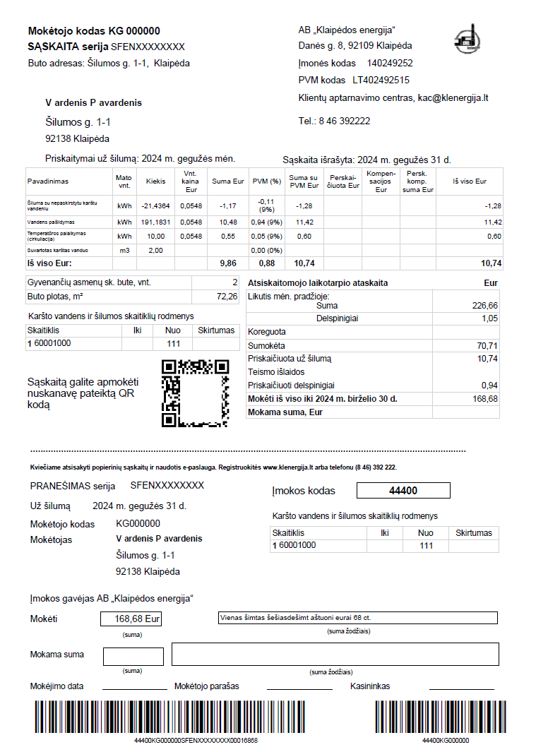

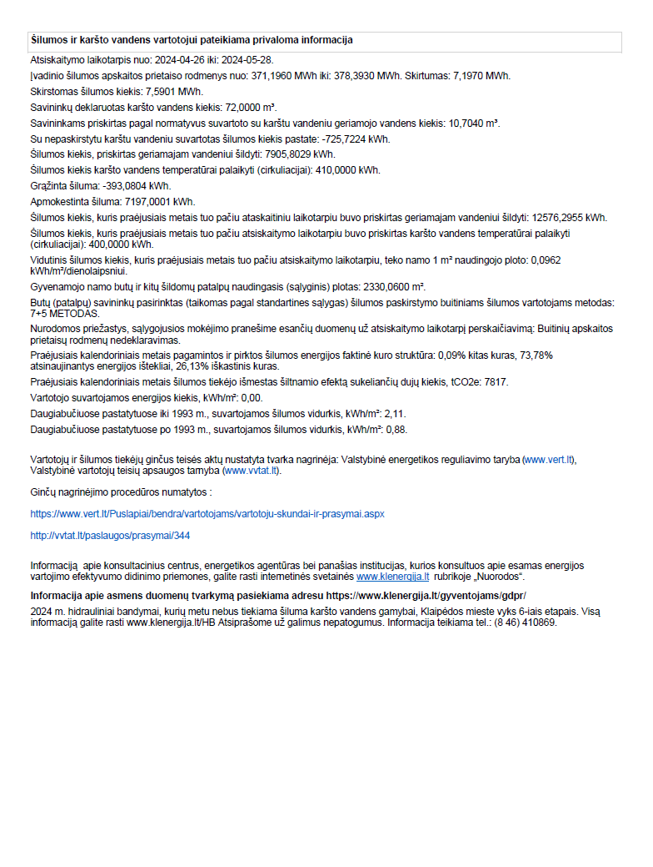

Techninės specifikacijos
Priedas Nr. 2

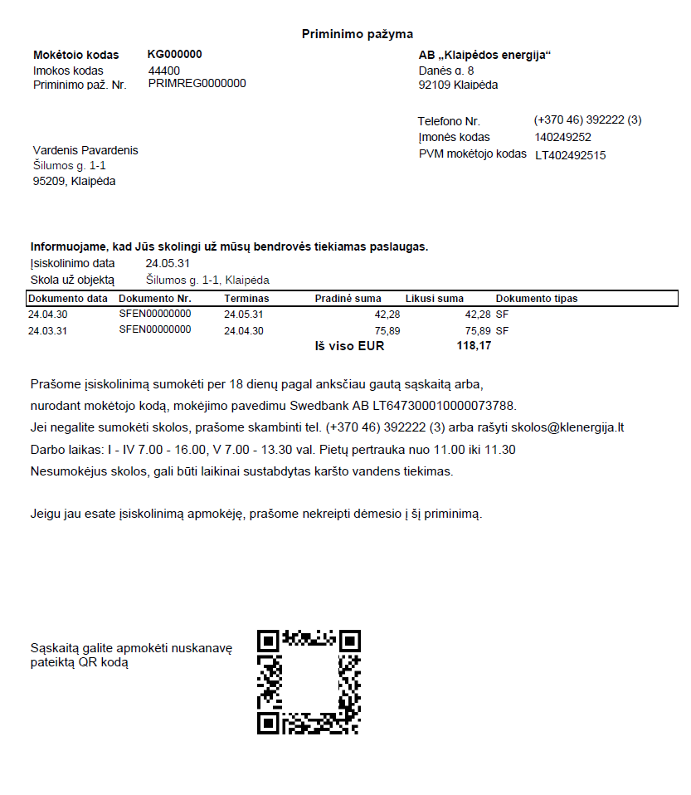

Techninės specifikacijos
Priedas Nr. 3

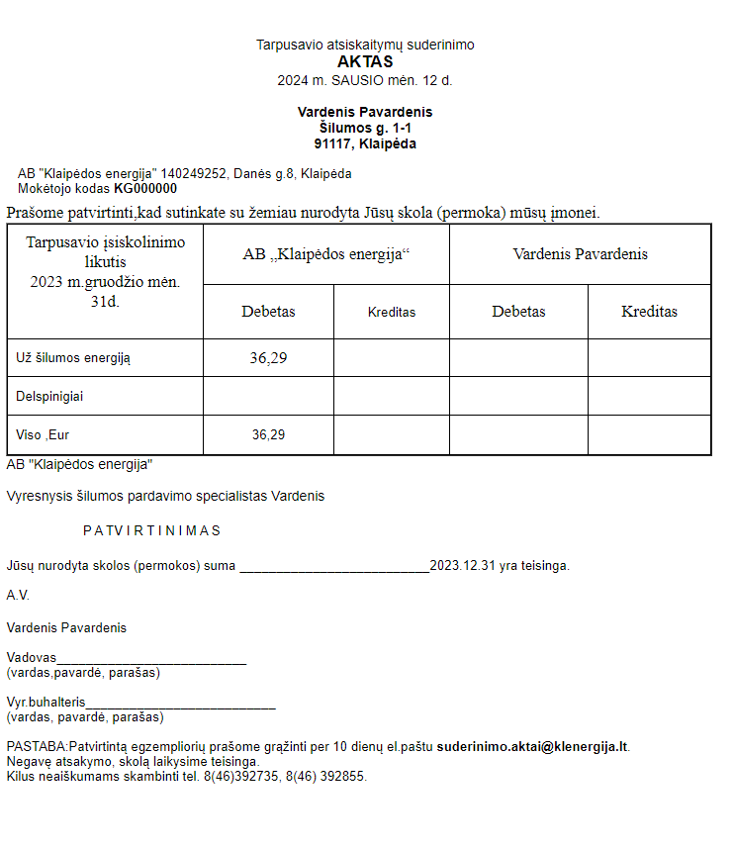

Techninės specifikacijos
Priedas Nr. 4

70-100 mm

10-15 mm
35-40 mm mmmm
15-30 mm mmm

Techninės specifikacijos
Priedas Nr. 5

Ataskaita 01

Užsakovas: AB „Klaipėdos energija“
Užsakovo atsakingas asmuo: Vardas Pavardė
Užsakymas: Sąskaita arba Priminimo pažymos arba Aktai

Sutarties data:
Sutarties Nr.

Užsakymo data:
Užsakymo Nr. :

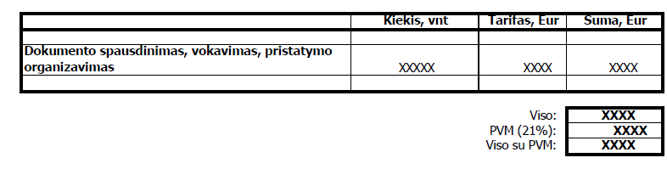

Techninės specifikacijos
Priedas Nr. 6

Duomenų bylų vardai

Bylų vardinimo taisyklės:

Laiško tipas | Failo vardas
Sąskaitų duomenų siunta  (suspausta) | KLEN_SG_YYMMDD_NN.zip
Sąskaitų vaizdai  lydraštis | KLEN_SG_YYMMDD_NN.pdf  KLEN_SG_YYMMDD_NN.txt
KLEN_SG – fiksuotas prefiksas YYMMDD – data, 6 simbolių ilgio; NN – serijos numeris, 2 simbolių ilgio, kiekvieną dieną pradedamas nuo 0 (nulio);

Duomenų failo pvz: 2025.08.22 dienos duomenų siunta KLEN_SG_250822_00.zip (KLEN_SG_250822_00.pdf)

Laiško tipas | Failo vardas
Priminimo pažymų duomenų siunta  (suspausta) | KLEN_PP_YYMMDD_NN.zip
Dokumentų vaizdai  lydraštis | KLEN_PP_YYMMDD_NN.pdf  KLEN_PP_YYMMDD_NN.txt
KLEN_PP – fiksuotas prefiksas YYMMDD – data, 6 simbolių ilgio; NN – serijos numeris, 2 simbolių ilgio, kiekvieną dieną pradedamas nuo 0 (nulio);

Duomenų failo pvz: 2025.08.22 dienos duomenų siunta KLEN_PP_250822_00.zip (KLEN_PP_250822_00.pdf)

Laiško tipas | Failo vardas
Tarpusavio atsiskaitymo suderinimo aktų duomenų siunta (suspausta) | KLEN_SSA_YYMMDD_NN.zip
Dokumentų vaizdai  lydraštis | KLEN_SSA_YYMMDD_NN.pdf  KLEN_SSA_YYMMDD_NN.txt
KLEN_SSA – fiksuotas prefiksas YYMMDD – data, 6 simbolių ilgio; NN – serijos numeris, 2 simbolių ilgio, kiekvieną dieną pradedamas nuo 0 (nulio);

Duomenų failo pvz: 2025.08.22 dienos duomenų siunta KLEN_SSA_250822_00.zip (KLEN_SSA_250822_00.pdf)

Techninės specifikacijos
Priedas Nr. 7

Dokumentų indekso byla

Bylos su prefiksu KLEN_SG, KLEN_PP, KLEN_SSA siunčiami su indekso byla.

Bylos formatas: tekstinis failas, kodavimas – Baltic „Windows-1257“;

Bylos eilutės (įrašai) užbaigiamos CR, LF (x0D, x0A) simboliais.;

Kiekvieną įrašą sudaro duomenų laukai atskirti (0x09) simboliais (TAB);

Duomenų bylos struktūra pateikta lentelėje:

Stulpelio Nr. | Pavadinimas | Lauko tipas | Komentaras
H_0 | RecordType | T | Visada H
H_1 | DocID | T  T  T | SFEN00000000;  PRIMREG0000000;  KB000000;KT000000;RB000000;RT000000,  KG000000,RG000000.
H_2 | Puslapis Nuo | N
H_3 | Puslapių skaičius | N
H_4 | Failo pavadinimas | T  T  T | KLEN_SG_210616_00.pdf; KLEN_PP_210616_00.pdf;  KLEN_SSA_210616_00.pdf.
H_5 | Vardas pavardė | T
H_6 | Gatvė | T
H_7 | Namo Nr. | T | 2A
H_8 | Buto Nr. | T
H_9 | Pašto kodas | T | 99999
H_10 | Miestas, kaimas | T | Gargždų m., Klaipėdos m. ir kiti.

